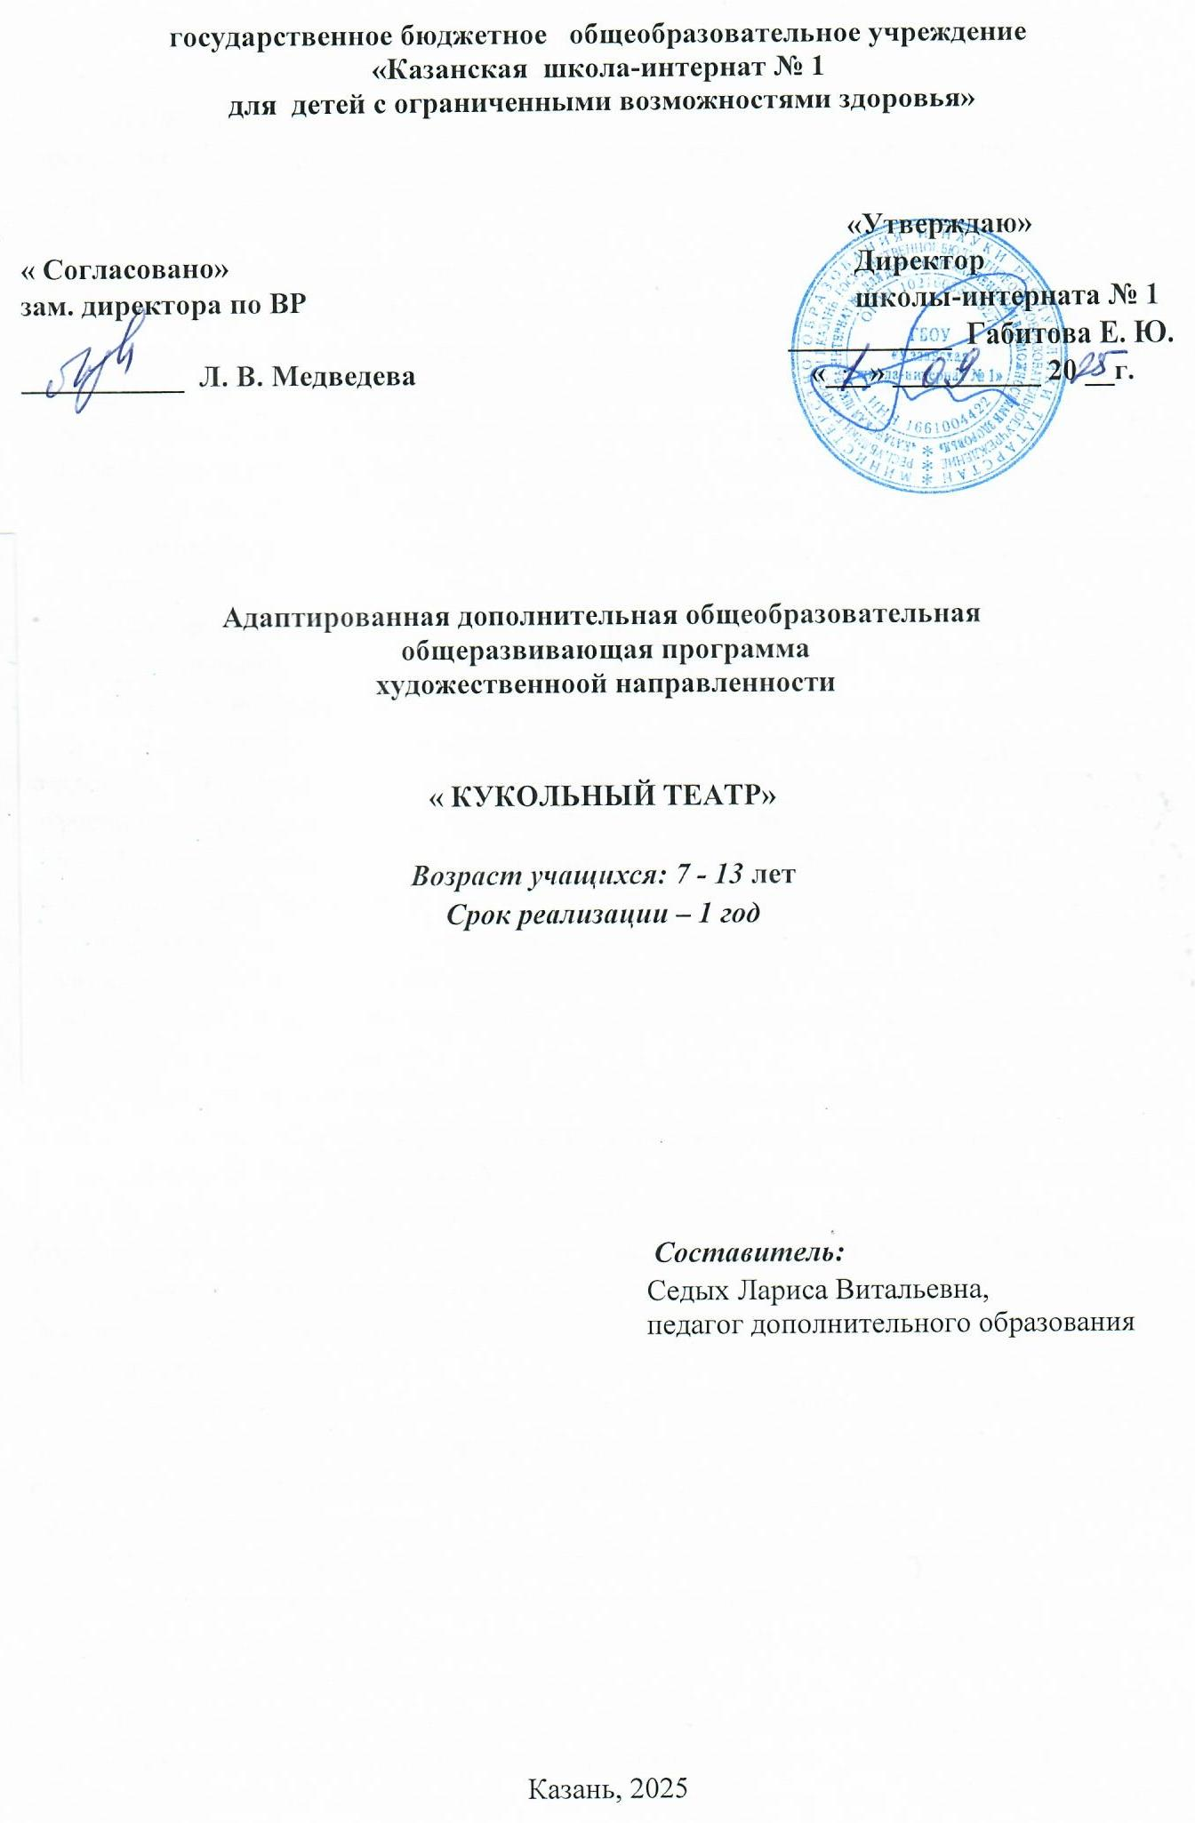
Пояснительная записка

Направленность
программа «Кукольный театр» имеет художественную направленность и предназначена для введения детей в прекрасный мир кукольного театра.

Актуальность программы
Программа направлена на создание самодеятельного театра кукол, в котором дети могут быть как актерами, так и создателями театральных кукол и декораций. Создание театрального коллектива и его выступления подразумевают тесное общение учащихся между собой. Живое общение детей между собой – важный фактор их развития. К сожалению, в настоящее время дети всѐ больше увлекаются компьютерными играми и большую часть свободного времени проводят за планшетами, или смартфонами.Театральный проект может хотя бы отчасти вернуть интерес к живому общению.
Данная программа «Кукольный театр» рассчитана на учащихся 1-6 классов с интеллектуальными нарушениями. В настоящий момент актуальным является разнообразное использование театрального творчества школьников. Оно эффективно влияет на воспитательно-образовательный процесс, сплачивает разновозрастной детский коллектив, расширяет культурный диапазон учеников, – всѐ это, осуществляется через обучение и творчество на театральных занятиях в школе-интернате.
Театрализованные игры пользуются у детей любовью. Нашими зрителями являются младшие школьники, а они с удовольствием включаются в игру: отвечают на вопросы кукол, выполняют их просьбы, перевоплощаются в тот или иной образ. Ребята смеются, когда смеются персонажи, грустят вместе с ними, всегда готовы прийти к ним на помощь. Участвуя в театрализованных играх, дети знакомятся с окружающим миром через образы, краски, звуки
Преимущество кукольного театра, как концертного коллектива, состоит в его мобильности: он может выступать практически на любой площадке, в зале, в классе, игровой комнате . Репертуар подбирается с учѐтом возрастных особенностей учащихся.
В атмосфере доброжелательного и терпеливого отношения друг к другу формируется чуткость детей к правдивому целенаправленному действию. Для тренировки воображения служат и упражнения голосом и речью: говорить медленно, громко, тихо, быстро, басом. Речевые упражнения выполняют пропедевтическую роль будущей работы над художественным чтением.
В художественном мире сегодняшнего школьника театр занимает более скромное место, чем кино, эстрадная музыка, литература. Детскому восприятию очень близок кукольный театр, поскольку детям свойственно мысленное одушевление кукол, игрушек, предметов окружающего мира.
В воспитательном процессе в школе-интернате основным средствам воспитания является культура, культура общения.. Эта область человеческого бытия, в основании которой лежат общечеловеческие ценности. Накапливая опыт отношений с окружающим миром, ребенок развивается как личность.
Несомненно, всѐ это оказывает благотворное воздействие на развитие детского восприятия, воображения, способствует переживанию положительных эмоций. Этот вид искусства доставляет детям много радости и создает у них хорошее настроение, развивается эстетический вкус, отрабатывается отчетливое произношение и выразительность речи.
В учебном плане на изучение данного курса отводится 1 час в неделю всего 34 часа. Программа кружка “Кукольный театр” разработана для детей 7-13 лет.

Режим занятий
Занятия для обучающихся проводятся на протяжении всего учебного года один раз в неделю по одному академическому часу за исключением праздничных дней и каникул. Длительность занятия в соответствие с СанПиНами составляет 30 минут.

Цели программы:
- Объединение детей с целью их развития и реализации творческих интересов и способностей учащихся.
- Раскрытие творческих возможностей детей с интеллектуальными нарушениями.
- Эстетическое воспитание участников, создание атмосферы детского творчества.

Задачи:
- Воспитание у детей восприимчивости, любви и интереса к искусству.
- Формирование представлений о театральном искусстве.
- Организация досуга ребят во внеурочное время.
- Обучение технике работы с куклами.
- Развитие речи детей, их словарного запаса и выразительности речи.
- Создание условий для творческого, интеллектуального, физического и личностного развития детей через основы такого вида искусства как кукольный театр;
- Развитие творческой и трудовой активности ребят, их стремления к самостоятельной деятельности.

Форма деятельности: кружковые занятия.

Методы:
- беседа
- рассказ
- индивидуальная работа
- групповая работа
- коллективная работа.

Средства:
Иллюстрации, литература
Прослушивание аудио и видеозаписей (использование технических средств).

Таблица тематического распределения количества часов

№  п/ п | Наименование раздела и тем | Всего часов | Характеристика деятельности обучающихся
1. | Введение.«Здравствуй, кукольный театр!» Набор группы, инструктаж по технике безопасности, постановка целей на текущий год.  Установление правил работы Театра. | 1 | Знакомство с кукольным театром. История кукольного театра. Разновидности кукольного театра
2. | Устройство ширмы и декораций | 2 | Беседа о ширме, работа за ней.
3. | Виды кукол | 2 | Знакомство с разными видами кукол
4. | Особенности работы кукловода | 2 | Овладение навыками кукловождения (перчаточные куклы, пальчиковые, куклы настольногоитеневоготеатра).
5. | Просмотрспектакля | 1 | Просмотр видеоспектакля  «Лесная сказка»
6. | Речевая гимнастика | 3 | Занятие сценическим движением, работа со скороговорками.
7. | Выбор сказки. Распределение ролей | 2 | Заучивание слов (ударение, эмоциональная интонация,пауза,темп).
8. | Сбор материала и подготовка викторины  «Русские народные сказки». | 3 | Создание слайдовой презентации по теме викторины.

9. | Изготовление сувениров по теме  « Русские народные сказки» | 2 | Сувениры с персонажами сказок.
10 | Репетиции | 9 | Уметь передавать голосом отведенную роль
11 | Генеральная репетиция | 1 | Изображать характеры кукольных героев
12 | Выступления | 5 | На родительском собрании, перед учениками начальных классов.
13 | Подведение итогов | 1 | Анализ работы, планирование работы на новый учебный год
 | Итого: | 34 час

Содержание программы:
1. Введение. «Здравствуй, кукольный театр!».
2. Вводное занятие.
Особенности театральной терминологии
Понятие о пьесе, персонажах, действии, сюжете и т. д.Понятие «кукловод». Ознакомление детей с принципом управления движениями куклы (движения головы, рук куклы). Техника безопасности. Особенности театральной терминологии.
Практическая работа: отработка техники движений куклы на руке.
3. Устройство ширмы и декораций
Знакомство с понятием «декорация». Ознакомление с элементами оформления (декорации, цвет, свет, звук, шумы и т. п.) спектакля кукольного театра .Изготовление плоскостных декораций (деревья, дома и т. д.).
4. Виды кукол и способы управления ими
Расширение знаний о видах кукол. Изготовление кукол. Практическая работа: Развитие умения кукловождения. 4.Особенности работы кукловода
Понятие о разнообразии движений различных частей кукол. Отработка навыков движения куклы по передней створке ширмы. Отработка навыков движения куклы в глубине ширмы. Понятие о театральных профессиях (актѐр, режиссѐр, художник, костюмер, гримѐр, осветитель и др.).
Практическая работа: расчѐт времени тех или иных сцен, мизансцен и протяжѐнности всего спектакля.
5.Просмотр видеоспектакля театра кукол. Обсуждение спектакля
Знакомство с правилами поведения в театре. Учатся одновременно и последовательно включаться в коллективную работу.
6.Речевая гимнастика
Речевая гимнастика(в декорации). Работа со скороговорками.
6.Выбор сказки.
Выбор сказки. Чтение сценария. Распределение и пробы ролей (два состава). Разучивание ролей с применением голосовых модуляций.
7.Оформление спектакля: изготовление аксессуаров, подбор музыкального оформления. Отработка музыкальных номеров, репетиции.
8. Репетиции
9.Генеральная репетиция
10. Спектакль
Подготовка помещения для показа кукольного спектакля.
Установка ширмы и размещение всех исполнителей (актѐров). Звуковое, цветовое и световое оформление спектакля. Разбор итогов генеральной репетиции.
Практическая работа: организация и проведение спектакля; показ спектакля перед родителями учащихся, учащимися начальных классов.

Предполагаемые результаты
Это результаты в обобщенном виде можно охарактеризовать с точки зрения достижения установленных стандартом требований к результатам обучения учащихся:
Личностные УУД
Развитие речи детей, их словарного запаса и выразительности речи:
Способность обучение технике работы с куклами:
Правила поведения и общения на занятиях , в игровом творческом процессе.
Развитие творческой активность ребят, их стремления к самостоятельной деятельности.
Регулятивные УУД:
Определять цель деятельности с помощью педагога.
Планировать свои действия педагога.
Обнаруживать и формулировать общекультурную проблему с помощью педагога.
Познавательные УУД:
Осуществлять поиск необходимой информации.
Перерабатывать полученную информацию: наблюдать и делать выводы с помощью педагога.
Строить логическое рассуждение.
Коммуникативные УУД:
Оформлять свою мысль в устной в форме монолога или диалога.
Договариваться и приходить к общему мнению.
Ценностные ориентиры содержания курса: патриотизм–любовь к своей малой Родине.
Труд и творчество–уважение к труду.

Программа позволяет сочетать разные формы воспитательной работы.
Ожидаемые результаты:
- В конце первого года обучения ученик будет знать:
Сценой в кукольном театре, является ширма.
Понятия «театр», «режиссер», «художник-декоратор»,«бутафор»,«актер». Правила поведения в театре.
- Ученик будет уметь:
Делать артикуляционную гимнастику с помощью педагога.
Правильно одевать на руку куклу-перчатку.
Управлять правильно куклой и говорить за нее, спрятавшись за ширму.
Овладение детьми, занимающимися в кукольном театральном кружке, правилами сценической речи
Раскрытие возможностей для самореализации, т.е. удовлетворение потребности проявить и выразить себя, передать свое настроение, реализовать свои творческие способности.
- Показ спектакля на родительском собрании, ребятам младших классов.

Формы и виды контроля
Уровень и степень освоения знаний контролируется в ходе занятий, конкурсов, викторин и выступлений театра.

Методические рекомендации
Одним из непременных условий успешной реализации курса является разнообразие форм и видов работы, которые способствуют развитию творческих возможностей учащихся, ставя их в позицию активных
участников.
С целью создания условий для самореализации детей используется:
- включение в занятия игровых элементов, стимулирующих инициативу и активность детей;
- создание благоприятных диалоговых социально-психологических условий для свободного межличностного общения;
- моральное поощрение инициативы и творчества;

- продуманное сочетание индивидуальных, групповых и коллективных форм деятельности;
- регулирование активности и отдыха (расслабления).

Основные характеристики деятельности
Сочетание обучения и общекультурного воспитания, интеграция духовно- нравственного содержания в эстетическое.
Изложение материала рассчитано на1год. Для реализации программы предлагаются следующие методы: наглядный, словесный, практический.
Наглядный метод
- просмотр фильмов, слайдов, презентаций;
- наблюдения;
Словесный метод
- Чтение стихотворений;
- Беседы с элементами диалога, обобщающих сказок;
- Сообщение дополнительного материала;
- Рассматривание наглядного материала с комментариями;
- Проведение викторин, конкурсов.
Практический метод
- Постановка кукольного спектакля;

Список литературы, используемый при написании программы
1. 2000развивающихигриэкспериментов/С.Кеттманн//Пер.сангл.В.А. Басько. – Мн.: ООО «Попурри», 2005. – 432 с.: ил. Волина В.В.,
2. Учимся играя.–М.:Новаяшкола,1994.–448с.Генов Г.В.,
3. Театр для малышей. М.,«Просвещение»,1968.154с.
4. Изобразительноеискусствоихудожественныйтруд:1-4кл.:Кн.для учителя/Б.М. Неменский, Н.Н. Фомина, Н.В. Гросул и др. – М.:Просвещение,1991.–192с.,8л.:ил.
5. КедринаТ.Я., Гелазония П.И. Большая книга игр и развлечений для детей и родителей. – М.: Педагогика-Пресс, 1992. – 224 с.: ил.
6. Кудрявцев Е.В. Игрушки из картона.–М.:АСТ-ПРЕССКНИГА,2013. – 96 с.: ил. – (Золотая библиотека увлечений).
7. Петрова И.М., Театр на столе.–СПб.:ДЕТСТВО-ПРЕСС,2005.–80с.+ цв.Вкл.8 с.
8. Пляцковский М.С.,Разноцветныезверята.–М:«Махаон»,1999.
9.Урокизанимательноготруда/Л.П.Васильева-Гангнус;ил.К. Каспаравичюса.–М:НИГМА,2014.–176с.:ил.
10. Хоринская Е.Е., Стихи и сказки. Свердловск, Средне-Уральскоекн.изд.



